О специально оборудованных учебных кабинетах

Специально оборудованные учебные кабинеты в детском саду отсутствуют. Образовательная деятельность, в том числе воспитанников с ОВЗ и детей-инвалидов, проводится в групповых помещениях.
Пространство организовано таким образом, чтобы было достаточно места для занятий игровой и учебной деятельностью для детей, в том числе с ОВЗ и детей инвалидов. Помещения групп оснащены детской и игровой мебелью, соответствующей по параметрам возрасту воспитанников с ОВЗ и детей-инвалидов, целесообразно расставленной относительно света и с учетом размещения центров активности детей, отведенных для игр, совместной, самостоятельной деятельности дошкольников.
Созданная с учетом возрастных особенностей детей, в том числе для воспитанников с ОВЗ и детей-инвалидов, соответствующая современными требованиями. Развивающая предметно-пространственная среда в группах (РППС) развивает мелкую моторику, формирует игровые навыки у детей и способствует развитию личности дошкольника.
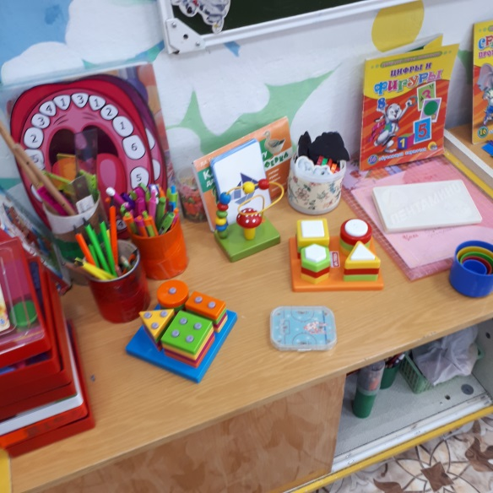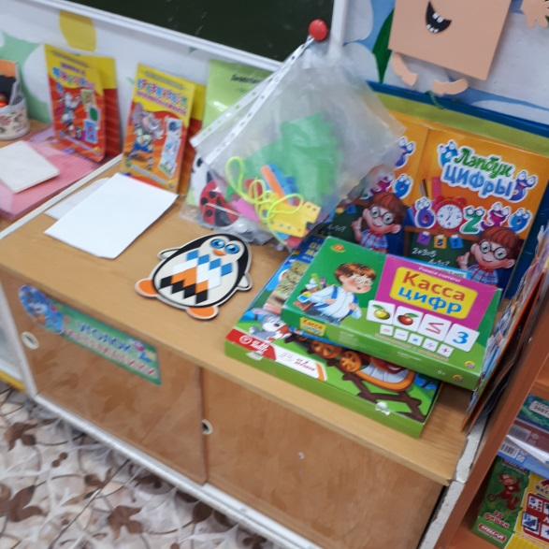

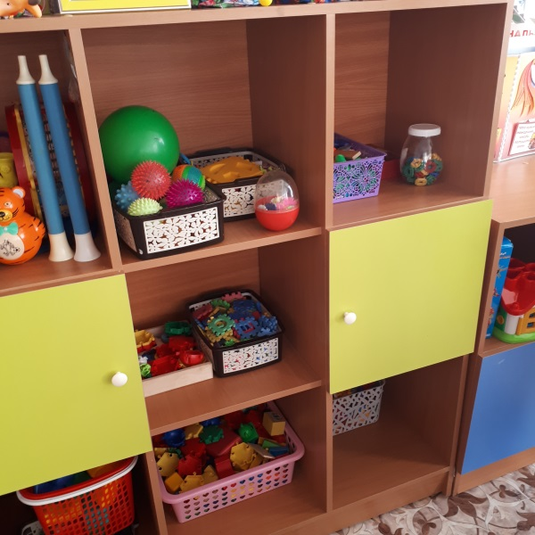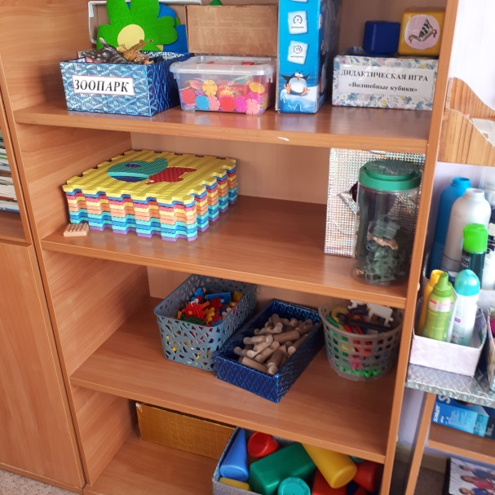
Развивающая предметно-пространственная среда в группах постоянно обновляется. В группах имеется достаточное количество развивающих игр, много разнообразного дидактического материала в том числе, для воспитанников с ОВЗ и детей-инвалидов.
